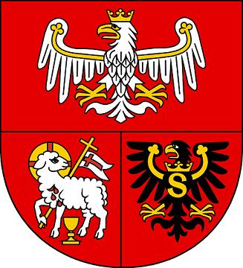

Samorząd Województwa Warmińsko-Mazurskiego informuje o możliwości składania wniosków za pośrednictwem Lokalnej Grupy Działania - „Razem Silniejsi”
w ramach działania „Wdrażanie Lokalnych Strategii Rozwoju”
Programu Rozwoju Obszarów Wiejskich na lata 2007 – 2013
na operacje, które spełniają warunki przyznania pomocy w ramach działania

„Tworzenie i rozwój mikroprzedsiębiorstw”

(nabór nr VI/LGD”RazemSilniejsi”/PROW-LEADER/4.1/413-312/2013),

I. Termin składania wniosków:
Wnioski o przyznanie pomocy wraz z załącznikami składa się osobiście w dni robocze
od poniedziałku do piątku w godzinach od 8:00 do 15:00 w terminie od 2 stycznia 2014 r.
do 30 stycznia 2014 r.

Decyduje data wpływu wniosku do Biura LGD – „Razem Silniejsi”

II. Miejsce składania wniosków:
Wnioski składa się w Biurze Lokalnej Grupy Działania - „Razem Silniejsi”, ul. Armii Krajowej 3;
19 – 300 Ełk (II piętro, pokój nr 12).

III. Miejsce udostępnienia dokumentacji konkursowej:
Formularz wniosku o przyznanie pomocy wraz z instrukcją, wykaz dokumentów i wzory formularzy niezbędnych do wyboru operacji przez LGD - „Razem Silniejsi” oraz kryteria wyboru operacji znajdują się na stronach internetowych:
- LGD - „Razem Silniejsi”: www.razemsilniejsi.org
- Urzędu Marszałkowskiego Województwa Warmińsko-Mazurskiego www.sporol.warmia.mazury.pl
- Agencji Restrukturyzacji i Modernizacji Rolnictwa: www.arimr.gov.pl
oraz w biurze LGD - „Razem Silniejsi” i Departamencie Rozwoju Obszarów Wiejskich i Rolnictwa Urzędu Marszałkowskiego Województwa Warmińsko-Mazurskiego w Olsztynie, ul. Emilii Plater 1
oraz w siedzibie Warmińsko-Mazurskiego Oddziału Regionalnego i w Centrali Agencji Restrukturyzacji
i Modernizacji Rolnictwa.

IV. Minimalne wymagania.
Projekt może otrzymać rekomendację do dofinansowania, gdy operacja jest zgodna
z przedsięwzięciem/ami, na które ogłoszono nabór (realizuje kryteria minimum jednego z przedsięwzięć) oraz otrzyma minimum 10 pkt.

V. Limit dostępnych środków - 124 014,00 zł.

VI. Dodatkowe informacje:
Beneficjenci mogą skorzystać z pomocy eksperta przy przygotowaniu dokumentów aplikacyjnych.
Dodatkowe informacje można uzyskać w biurze LGD - „Razem Silniejsi”, ul. Armii Krajowej 3;
19 – 300 Ełk; tel. (87) 610-44-37 lub 505-036-318, e-mail: biuro@razemsilniejsi.org.

 |  | 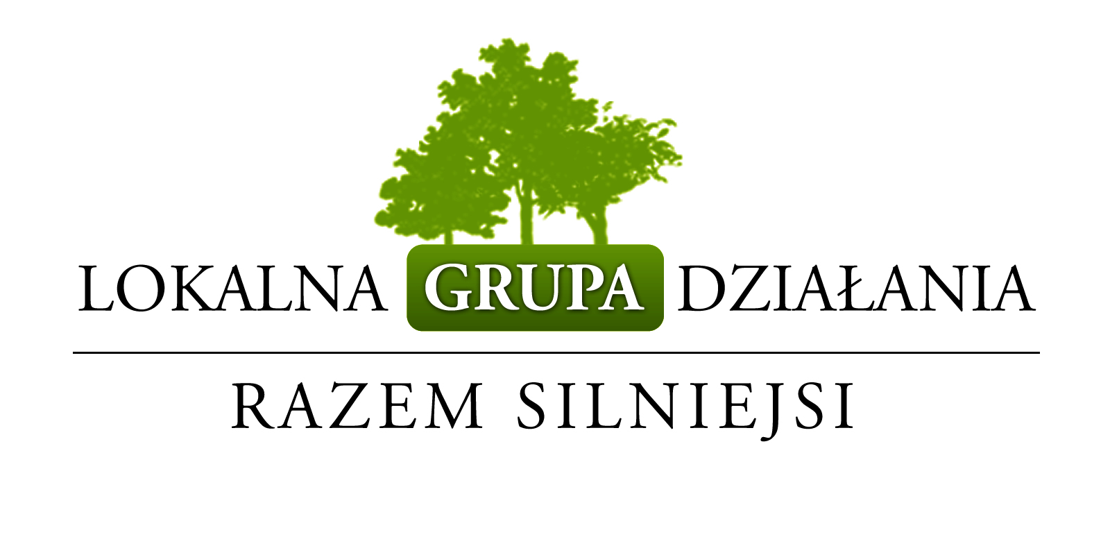 |  | 

Europejski Fundusz Rolny na Rzecz Rozwoju Obszarów Wiejskich. Europa inwestująca w obszary wiejskie.
Informacja opracowana przez Urząd Marszałkowski Województwa Warmińsko-Mazurskiego
i Lokalną Grupę Działania - „Razem Silniejsi”.
Ogłoszenie współfinansowane ze środków Unii Europejskiej w ramach Pomocy Technicznej Programu Rozwoju Obszarów Wiejskich na lata 2007-2013.
Instytucja Zarządzająca Programem Rozwoju Obszarów Wiejskich na lata 2007-2013
– Ministerstwo Rolnictwa i Rozwoju Wsi.

